МДОАУ «Детский сад № 98 г. Орска»

«Формирование основ безопасности жизнедеятельности через познавательную деятельность»
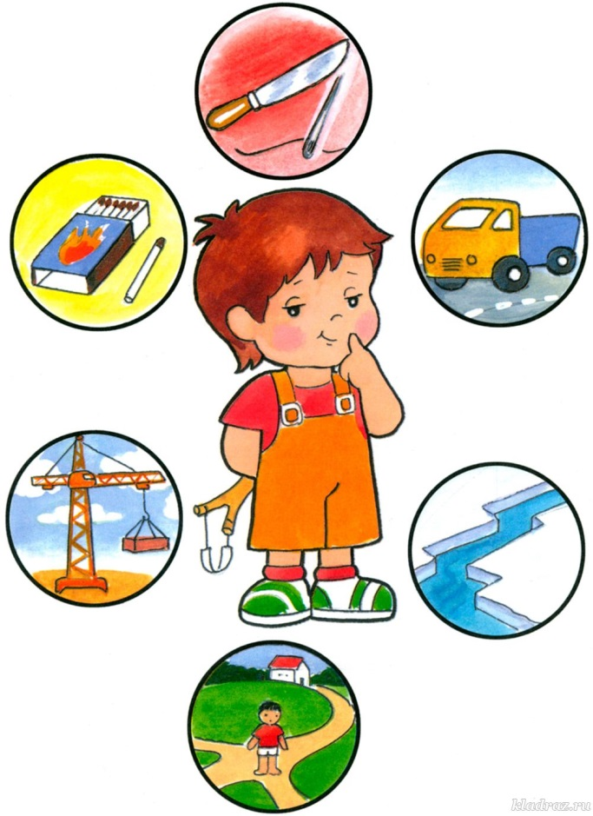

Воспитатель:Фраер
Надежда Александровна

Орск , 2021 год.
Сл.1
Здравствуйте Уважаемые коллеги, я воспитатель детского сада № 98 Фраер Надежда Александровна, и сегодня мы хотели бы обратить ваше внимание на тему «Формирование основ безопасности жизнедеятельности через познавательную деятельность». Этой темой мы занимаемся второй год. Начинали мы со 2-й младшей группы, сейчас работаем с детьми средней группы и можно говорить о некоторых результатах работы.
Сл.2
В последнее время родители, педагогии, воспитатели пытаются ответить на один вопрос: “Как обеспечить безопасность своему ребенку?” Проблема безопасности жизнедеятельности человека признается во всем мире и представляет серьезную проблему современности. Часто,втягиваясь в круговорот повседневности, мы забываем о том, сколько неожиданных опасностей подстерегает детей на жизненном пути.
Дети по своим физиологическим особенностям не могут самостоятельно определить всю меру опасности своего существования, поэтому на взрослого человека природой возложена миссия защиты своего ребёнка – дать элементарные знания основ безопасности.
Сл. 3
Работая в детском саду, я заметила, что дети не умеют принимать самостоятельно решение, не знают, к кому обратиться за помощью, не умеют принимать правильное решение в экстремальных ситуациях, не знают правила поведения по технике безопасности.
Поэтому, перед собой я поставила задачу,создать все необходимые условия, т. е. содействовать овладению каждым ребенком навыкам безопасного поведения в процессе бытовой, игровой, двигательной, коммуникативной и других видов деятельности, реализуемые в дошкольном образовательном учреждении. Ведь безопасность-это не просто сумма усвоенных знаний, а умение правильно вести себя в различных ситуациях. Эта проблема представляется настолько актуальной, что послужила мне основанием для выбора данной темы.

Сл.4
Изучив теоретический материал, мы поставили перед собой цель: Формирование у детей основных понятий обопасных для жизни ситуаций и особенностей поведения в них.
Сл.5
Для достижения цели были выделены следующие задачи:
- формировать основы безопасности жизнедеятельности дошкольников через познавательную деятельность;
- воспитывать у детей принятие правил и норм безопасного поведения для приобретения социального опыта;
- систематизировать методы и приемы для формирования основ безопасности жизнедеятельности дошкольников через познавательную деятельность.
Сл.6
Под «Познавательной деятельностью» мы понимаем активнуюдеятельность по приобретению и использованию знаний. Она характеризуется познавательной активностью ребенка, его активной преобразующей позицией как субъекта этой деятельности.
Сл.7
Познавательная активность ребёнка в изучении основ безопасности удовлетворялась в первую очередь через предметно – пространственную развивающую среду.
В группе был создан центр по безопасности, совместно с родителями:
Сл.8
- пожарный щит, с помощью него мы с детьми узнавали как можно потушить пожар, что спички детям не игрушки ,как правильно себя вести в случае возникновения пожара и т.д»
Сл.9
- «ПДД» в котором расположены: ЛЭП бук «Дорожная азбука», дидактические игры по правилам уличного движения («Дорожные знаки», «Красный, желтый и зеленый», «Дорожное лото» и т. д.); макет с перекрестками; транспорт: специальный транспорт (скорая помощь, пожарная машина и т. д.); настольно-печатные игры; разные иллюстрированные детские книги на данную тему, детскими рисунками; альбомы со стихами и загадками, книжками-раскрасками; атрибуты для сюжетно – ролевых игр (жезл, жилетка, «пешеходный переход», светофор и др).
Сл.10
- «Безопасность дома и на улице»

Сл.11
(дидактические игры «Опасно или безопасно», «Что делать если?», «Хорошо –плохо»; лэпбук, наглядные пособия «предметы в доме», «Безопасность»,художественная литература: стихи С. Маршака, сказки К. Чуковского, Г. Х. Андерсена, В. Катаева, стихи А. Барто.
Сл.12
Насыщенность и разнообразие пособий, атрибутов, дидактического и наглядного материалов позволяет каждодневно организовывать игровую деятельность, беседы, занятия, где дети получают новые знания и применяют на практике уже полученные. Следует также сказать о ежедневных “минутках безопасности”, включаемых в различные другие режимные моменты.
Сл.13
Например, на занятиях по правилам пожарной безопасности дети научились осторожному обращению с огнем, узнали о профессии пожарного. У них развилось понимание того, что соблюдение правил пожарной безопасности обязательно всегда и везде. Мне удалось объяснить, какой вред приносят игры с огнем. Мы познакомились с первичными действиями при обнаружении пожара, на практике учились правильно сообщать о пожаре по телефону. Благодаря дидактическим играм у детей сформировались представления о предметах, которыми пользоваться детям категорически запрещается, – спички, зажигалки, газовые плиты, печка, электроприборы, петарды.
Сл.14
Особое внимание я уделяла работе по ознакомлению с правилами поведения на дороге.
Сл.15
На занятиях по правилам дорожного движения “Знакомство с правилами дорожного движения”, “Наблюдения за движением машин ”, “Пешеход переходит улицу”, “ Мы пассажиры”, “Сигналы регулировщика” и другие.
Сл.16
Мои воспитанники в игровой форме знакомятся с правилами безопасного поведения на улице .Закрепляют представление: улица, тротуар, проезжая часть, перекресток, пешеходная зона. Рассматриваем потенциально опасные ситуации, которые могут возникнуть в играх во дворе дома, учимся мерам предосторожности.
Сл.17
Расширяется круг представлений детей об особенностях различных видов транспорта (наземный, подземный, воздушный и водный).Знакомимся со специальными автомобилями: “Скорая помощь”, “Пожарная”, “Полиция”, их назначение и особыми правилами движения по улице.
Сл.18
В игровой форме формируются знания о дорожных знаках, их классификация, назначение.
Сл.19
Знакомлю детей с работой полицейского, рассказываю о том, кто там работает. Через сюжетно-ролевую игру “ Автобус”, расширяется круг правил поведения в общественном транспорте.
В группе имеется музыкальнаяколонка и телевизор(дети слушают стихи, песни, смотрят обучающие м/ф: «Уроки тетушки Совы»,сказки: «Петя в стране светофора», электронные презентации «Внимание, дети» и др., которые помогают детям закреплять правила дорожного движения, правила поведения в различных ситуациях.
Сл.20
Дети узнавали о том, что опасности могут подстерегать на улице, в подъезде, дома и, в связи с этим,нужно выполнять ряд правил: нельзя уходить далеко от дома, заходить в лифт с незнакомыми людьми, открывать дверь незнакомым людям.На эту тему также разыгрывались различные ситуации:
- ребенок дома один;
- ребенок дома с взрослыми;
-ребенок с друзьями.
Сл.21
В завершении хочется сказать, что нужно сделать всё,для того чтобы наши дети росли здоровыми и счастливыми и шагали вместе с нами по безопасной дороге в безопасный мир!

